一、（10分）电路如图1所示，求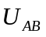、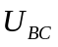和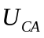。
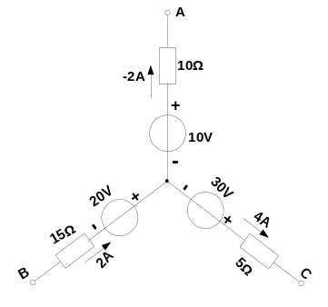
图1

二、（10分）电路如图2所示，求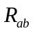。
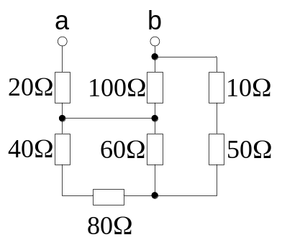
图2

试题名称 电路分析基础 共 5页/第1页
三、（10分）电路如图3所示，（1）试用线性电路的叠加定理求电流；（2）求受控源吸收功率P。
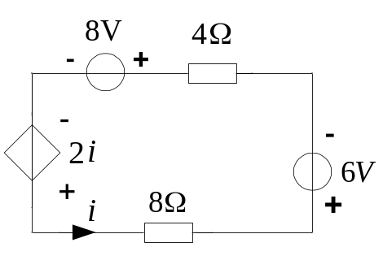
图3

四、（10分）电路如图4所示，试用网孔分析法求解电流。
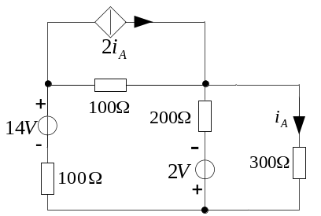
图4

试题名称 电路分析基础 共5页/第2页
五、（10分）电路如图5所示，N为不含独立源的线性电阻电路，输出电压＝1/2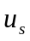；若输出端接5电阻，＝1/3，试求输出端接3电阻时，与的关系。
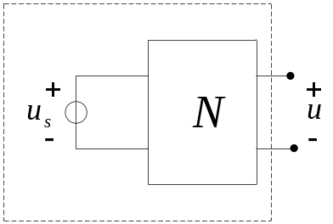
图5

六、（10分）电路如6图所示，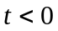时已处于稳态。当时开关S打开，求初始值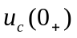和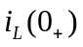。
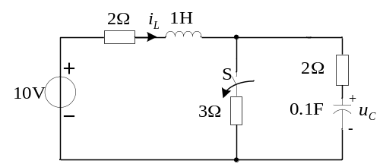
图6

试题名称 电路分析基础 共5页/第3页
七、（10分）电路如7图所示， 时已处于稳态。当时开关S闭合，求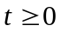时的电流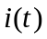。
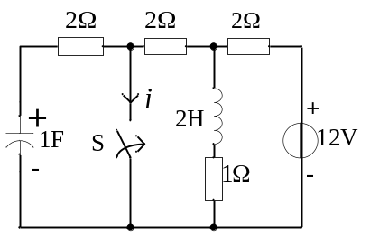
图7

八、（10分）如8图所示的正弦稳态电路，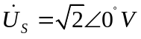，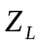的实、虚部均可调，求为何值时，它可获得最大功率？并求此最大功率。
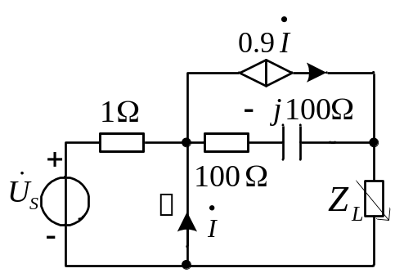
图8

试题名称 电路分析基础 共5 页/第4页
九、（10分）电路如9图所示，谐振频率时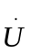= 100/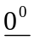 V。（1）求该电路处于谐振时的；（2）求该电路的谐振频率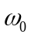。
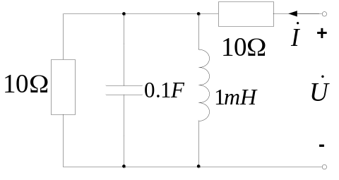
图9

十、（10分）已知对称三相电路的星形（Y形）负载阻抗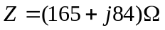，端线（火线）阻抗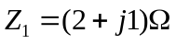，中线阻抗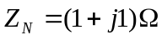，电源端线电压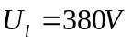。求负载线电流和和负载端相电压。

试题名称 电路分析基础 共5 页/第5页

